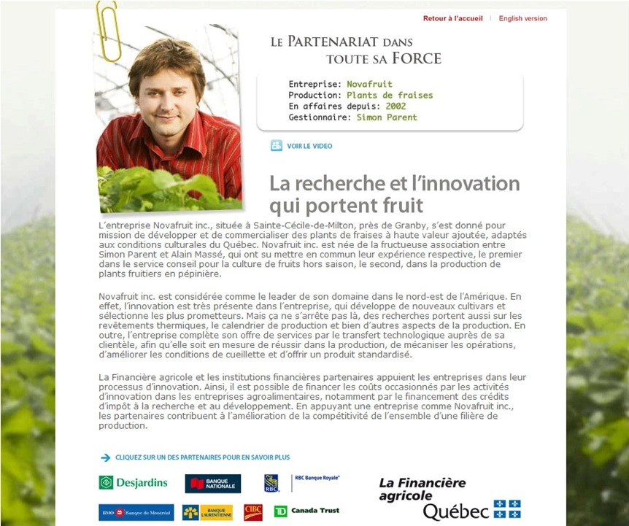
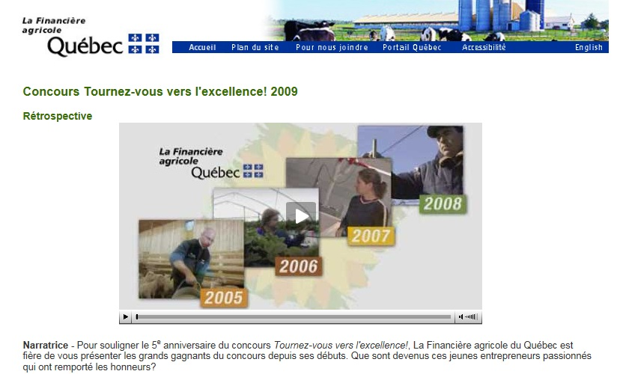
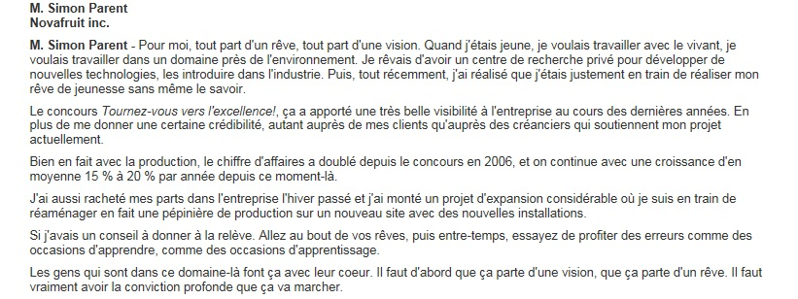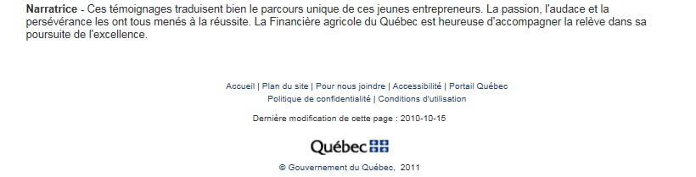

Pour voir le vidéo, visualiser le lien ci-dessous :
http://www.fadq.qc.ca/page_avec_template_blanc/concours_excellence/2009/retrospective_haute_definition.html

